**ARÉA TEMÁTICA: ZOOLOGIA APLICADA**

**SUBÁREA TEMÁTICA: NÃO SE APLICA**

**ARRAIAS (BATOIDEA) CAPTURADAS INCIDENTALMENTE NO LITORAL DE ALAGOAS, NORDESTE DO BRASIL**

Afonso de Lima Xavier1, Amanda Valadão Souza², Marina Quirino Costa Santos2, Cláudio L. S. Sampaio2.

¹ Programa de Pós Graduação em Diversidade Biológica e Conservação nos Trópicos - Universidade Federal de Alagoas (UFAL), *Campus* Maceió. E-mail: afonso.xavier@arapiraca.ufal.br

² Universidade Federal de Alagoas (UFAL), *Campus* Arapiraca, Unidade Educacional Penedo.

**INTRODUÇÃO**

A pesca artesanal no Atlântico Sudoeste é caracterizada por inúmeras especificidades sociais, culturais, políticas, institucionais, econômicas e ambientais intrínsecas a cada local (Castro *et al*., 2020). Nesse contexto se encontra o litoral nordeste do Brasil, onde a pesca é realizada principalmente por pescadores artesanais, em pequena ou média escala, destacando-se a pesca de arrasto de camarão, com grande importância socioeconômica (Silva et al., 2015; Castro *et al*., 2020).

As atividades de pesca de arrasto de camarão quando não manejadas corretamente apresentam elevado potencial para causar diversos impactos ao ambiente marinho devido à pouca seletividade dos petrechos utilizados (Stobutzki *et al*., 2001). Dentre esses impactos, destacamos a degradação de habitats (LucchettI *et a*l., 2011) e a captura incidental (*bycatch*) de indivíduos com ou sem interesse comercial, que podem contribuir para o declínio das populações da denominada fauna acompanhante devido à captura de espécies ameaçadas e de indivíduos juvenis (Passarone *et al*., 2019).

Os peixes, inclusive os elasmobrânquios, capturados de forma incidental geralmente são descartados no mar, pois muitas vezes não possuem importância econômica, o que dificulta a fiscalização e realização de estudos biológicos ou pesqueiros, uma vez que os animais descartados não são relatados nas estatísticas oficiais (Passarone *et al*., 2019).

Tais atividades fazem com que as arraias juntamente com os tubarões representem cerca de 37% do total das espécies globalmente ameaçadas de extinção (Dulvy *et al*., 2021) segundo a lista vermelha da União Internacional para Conservação da Natureza - IUCN (2023). Isso ocorre devido às características que esses animais compartilham, como alta longevidade, baixa fecundidade, maturação sexual tardia. Tudo isso dificulta o manejo pesqueiro, deixando-os mais susceptíveis a sobrepesca e a rápidos declínios populacionais (Bernardo *et a*l., 2020).

É partindo desse contexto que o presente trabalho objetivou conhecer as arraias incidentalmente capturadas na maior área de pesca de arrasto do Nordeste do Brasil, determinando as espécies, classes de tamanho e suas capturas por unidade de esforço.

**MATERIAL E MÉTODOS**

As coletas foram realizadas bimensalmente durante o período de maio/2019 a abril/2020 através de arrastos de camarão com duração de uma hora utilizando redes de porta dupla de aproximadamente 12m de largura e malha com 14-20 mm operadas por barco com cerca de 8-12m de comprimento e motor à diesel de 3 a 4 cilindros. As coletas ocorreram em profundidades de 10-20 m no litoral central (Macéio, Jaraguá) e no Sul (Piaçabuçu, Pontal do Peba).

A identificação das espécies de arraias nesse estudo foi realizada através do uso de chaves de identificação, seguindo Bezerra *et al.* (2021). Já o registro do sexo, biometria e as classes de tamanho LD (largura de disco) <40cm e LD >40cm dos indivíduos seguiu Gianeti *et al.* (2019), sendo realizado no Laboratório de Ictiologia e Conservação (LIC) da Universidade Federal de Alagoas, Penedo.

Para representar a abundância das arraias capturadas foi utilizado a Captura por Unidade de Esforço (CPUE). Os valores da CPUE foram determinados em relação ao número total de indivíduos capturados por hora de arrasto, através da formula: CPUE = C/E (C= Captura em Nº de indivíduos, E= Esforço em horas de arrasto).

**RESULTADOS E DISCUSSÃO**

Foram realizadas 6 coletas, contabilizando um total de 72h de arrastos, sendo 36 no litoral central (Jaraguá) e 36 no litoral sul de Alagoas (Pontal do Peba), sendo capturados 64 indivíduos de 4 espécies de arraias: *Hypanus guttatus* (Block & Schneider, 1801), *Rhinoptera bonasus* (Mitchill, 1815), *Pseudobatos percellens* (Walbaum, 1792) e *Narcine brasiliensis* (Olfers, 1831) (Tabela 1). Todas são amplamente capturadas em atividades de pesca artesanal e industrial, sendo consideradas como fauna acompanhante no litoral brasileiro (Rangely *et al*., 2018;).

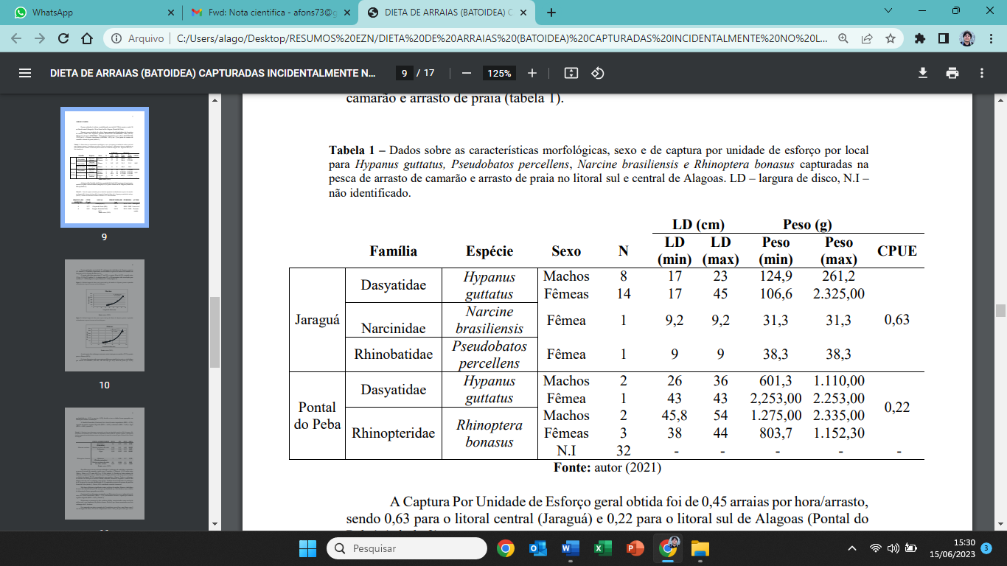

Tabela 1: Lista das Famílias e espécies de arraias incidentalmente capturadas, incluindo informações biológicas e sexuais.

A elevada captura de indivíduos menores que 40 cm LD (Tabela 1), pode estar relacionada com a profundidade em que as atividades de pesca foram realizadas (<20m), pois os indivíduos maiores que 40 cm tendem a preferir ambientes de maior profundidade (>20 m), enquanto os menores buscam águas rasas (≤20 m) (Yokota & Lessa, 2006). A captura de neonatos e jovens (<55 cm, LD para *H. guttatus*), (<64 cm, LD para *R. bonasus*), (<54 cm, LD para *P. percellens*) e (<27 cm, LD para *N. brasiliensis*) durante todas as coletas, pode ser indicativo de que essa região esteja sendo utilizada como berçário por essas espécies, devido além da ausência de adultos, as características ambientais locais, como a presença de águas rasas com alta produtividade e disponibilidade de alimentos (Bethea *et al.,* 2015).

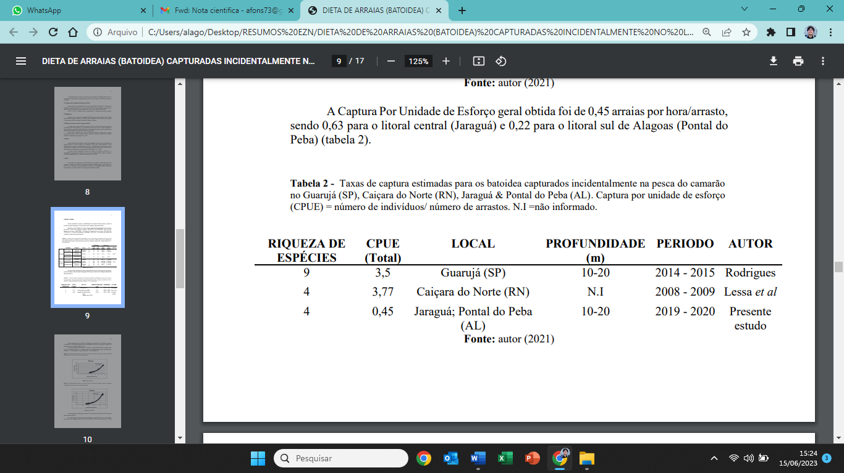

Tabela 2: Estimativas da Captura Por Unidade de Esforço para os batoidea capturados incidentalmente na pesca de camarão no Guarujá (SP), Caiçara do Norte (RN), Jaraguá & Pontal do Peba (AL), com informações sobre sua riqueza, profundidade e período

A Captura Por Unidade de Esforço média obtida foi de 0,45 arraias por hora/arrasto, sendo 0,63 para o litoral central (Jaraguá) e 0,22 para o litoral sul de Alagoas (Pontal do Peba). Os baixos valores da CPUE, oito vezes menor quando comparado com outras regiões do país (Tabela 2), pode ser indicativo de que as arraias do litoral alagoano estão sofrendo severos impactos, principalmente devido a intensa atividade de pesca de arrasto de camarões realizada desde a década de 60 do século XX na região (Barros *et al*., 2021).

**CONCLUSÕES**

As arraias *Hypanus guttatus, Rhinoptera bonasus*, *Pseudobatos percellens* e *Narcine brasiliensis* foram registradas no presente trabalho, sendo comumente capturadas nas atividades de pesca de arrasto de camarões.

Os valores de captura por unidade de esforço foram baixos quando comparados com outros trabalhos realizados no Brasil, possivelmente devido as intensas atividades pesqueiras que ocorrem a mais de 6 décadas na região, que começam a afetar as populações desses animais.

Tais dados nos mostram que se faz necessário esforços urgentes para melhorar o gerenciamento pesqueiro e fomento a medidas para o manejo adequado da fauna acompanhante intensamente capturada na região, visando a preservação dessas espécies e a realização de uma pesca de arrasto de camarões menos danosa à biodiversidade.

Ressalta-se a importância do litoral alagoano, especialmente a região da foz do Rio São Francisco como área estratégica para a conservação e recuperação dessas espécies.

**REFERÊNCIAS**

Barros, M. S. F.; Oliveira, C. D. L.; Pinto, T. K.; Mata-Oliveira, I.; Fabré, N. N.; Da Silva Batista, V. 2021. Assessment of the stock status of two penaeid shrimps in the Northeastern Brazil Marine Ecoregion and implications for their management. Regional Studies in Marine Science, v. 48, p. 102046.

Bernardo, C., Corrêa De Lima, A., Paes Da Cruz, V., Foresti, F., Loose, R. & Bornatowski, H. 2020. The label “cação” is a shark or a ray and can be a threatened species! Elasmobranch trade in southern Brazil unveiled by DNA barcoding. Marine Policy, 116, 103920.

Bethea, D. M., Ajemian, M. J., Carlson, J. K., Hoffmayer, E. R., Imhoff, J. L., Grubbs, R. D., Burgess, G. H. 2015. Distribution and community structure of coastal sharks in the northeastern Gulf of Mexico. Environmental Biology of Fishes, 98(5), 1233-1254.

Bezerra, N. P. A.; Nunes, A. R. O. P.; Viana, D. L.; Nunes, I. S. L. B.; Rêgo, M. G. R.; Roque, P. C. G.; Hazin, F. H. V. 2021. Ciências do mar: dos oceanos do mundo ao nordeste do Brasil: bioecologia, pesca e aquicultura: volume 2 / [editores]Danielle de Lima Viana ... [et al.]. Elasmobrânquios marinhos do nordeste brasileiro. -- 1. ed. -- Olinda, PE: Via Design Publicações, p. 205- 235.

Castro, R. B.; Júnior, J. G. C. O.; Oliveira, A. S.; Fabré, N. N.; Batista, V. S. 2020. Local Ecological Knowledge Networks in Tropical Artisanal Shrimp Fisheries. Research Square, p. 1-29.

Dulvy, N. K.; Pacoureau, N.; Rigby, C. L.; Pollom, R. A.; Jabado, R. W.; Ebert, D. A.; Simpfendorfer, C. A. 2021.Overfishing drives over one-third of all sharks and rays toward a global extinction crisis. Current Biology, v. 31, n. 21, p. 4773-4787. e8.

Gianeti, M. D.; Yokota L.; Lessa, R. P. T.; Dias, J. F. Gianeti, Michel. D. 2019. Diet of longnose stingray Hypanus guttatus (Myliobatiformes: Dasyatidae) in tropical coastal waters of Brazil. Journal of the Marine Biological Association of the United Kingdom, v. 99, n. 8, p. 1869-1877.

Lucchetti, A.; Virgili, M.; Carlo, F.; Sala, A. 2011. Assessment of fishing gear impact and performance using sidescan sonar technology. *In* Sustainable maritime transportation and exploitation of sea resources. *Edited by* Rizzuto & Guedes Soares. Taylor & Francis Group, London, UK. pp. 1049–1054.

Passarone, R.; Aparecido, K. C.; Eduardo, L. N.; Lira, A. S.; Silva, L. V. S.; Justino, A. K.; Lucena-Frédou, F. 2019. Ecological and conservation aspects of bycatch fishes: An evaluation of shrimp fisheries impacts in Northeastern Brazil. Brazilian Journal of Oceanography, v. 67.

Rangely, J.; Fabré, N. N.; Tiburtino, C.; Batista, V. S. 2018. Estratégias de pesca artesanal no litoral marinho alagoano (Brasil). Boletim do Instituto de Pesca, v. 36, n. 4, p. 263-275.

Silva, E. F.; Calazans, N.; Nolé, L.; Viana, A.; Soares, R.; Peixoto, S. 2015. Population dynamics of the pink shrimp Farfantepenaeus subtilis (Pérez-Farfante, 1967) in northeastern Brazil. J Crustac Biol.; 35:132–9.

Stobutzki, I.; M. Miller e D. Brewer. 2001. Sustainability of fishery bycatch: a process for assessing highly diverse and numerous bycatch. Environmental Conservation, 28 (2): 167181.

Yokota, L.; Lessa, R. P. 2006. A nursery area for sharks and rays in Northeastern Brazil. Environmental Biology of Fishes, *75*, 349–360.